МИНИСТЕРСТВО ОБРАЗОВАНИЯ И НАУКИ

РОССИЙСКОЙ ФЕДЕРАЦИИ

Филиал ФГБОУ ВПО   
«Национальный исследовательский университет «МЭИ»   
в городе Смоленске

Кафедра электроники и микропроцессорной техники

СХЕМОТЕХНИКА

**Отчет по лабораторной работе №2**

«Усилительный каскад с общим эмиттером»

Группа: ПЭ-16

Студенты: Клямеров К.П.

Подмастерьев А.О.

Вариант: №14 (№6)

Преподаватель: к.т.н., доц. Амелин С.А.

г. Смоленск

2018 г.

**РАБОЧЕЕ ЗАДАНИЕ**

**1.** Собрать или загрузить из файла схему транзисторного каскада. Указать в поле схемы группу и номер варианта (номер в журнале посещаемости). Указать в директиве .Define NN номер варианта.

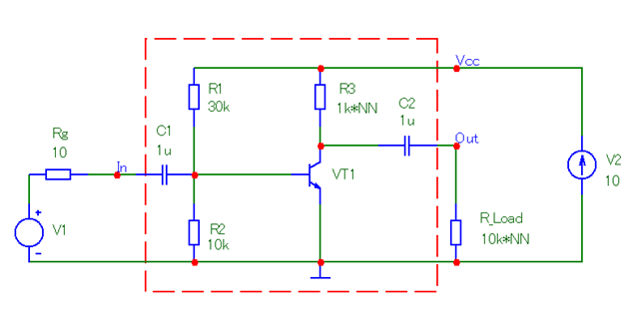

Рисунок 1 – Схема транзисторного каскада

**2.** Запустить анализ Dynamic DC. Вывести на схему напряжения в узлах. Схему поместить в отчет. Определить, в каком режиме находится транзистор VT1).

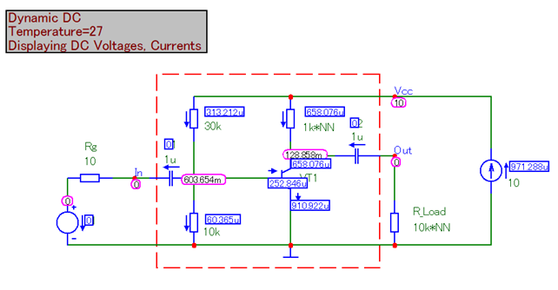

Рисунок 2 – Схема транзисторного каскада

Транзистор работает в режиме насыщения.

**3.** Запустить анализ *Transient*. Вывести на график входное и выходное напряжение (напряжение в точках *In* и *Out*), а также входной ток (ток через резистор *Rg*). Время расчета – 5 периодов входного сигнала. Максимальный шаг расчета 1 мкс.

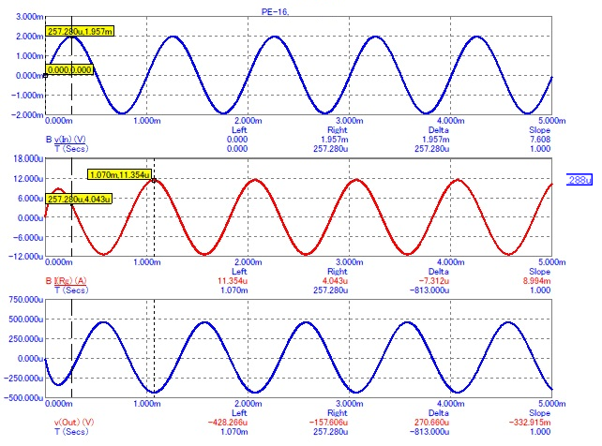

Рисунок 3 – Входное и выходное напряжения, входной ток

**4.** Используя измеренные в п. 3 амплитуды выходного *Uout* и входного напряжения *Uin* вычислить коэффициент усиления по напряжению *Ku* транзисторного каскада.

KU=0.232

Значение коэффициента столь мало, т.к. транзистор работает в работе насыщения и теряет свои усилительные свойства.

**5.** Используя измеренные в п. 3 амплитуду входного тока *Iin* и амплитуду входного напряжения *Uin* вычислить входное сопротивление усилительного каскада *Rin*.

Rin=172,4 Ом.

**6.** Запустить анализ *Dynamic DC*. Изменением (увеличением) сопротивления резистора R1 ввести транзистор в активный режим работы. Критерием нахождения транзистора в активном режиме в данной схеме может служить напряжение на коллекторе транзистора. В активном режиме это напряжение будет лежать в диапазоне примерно от 1.5 В до 9 В (при напряжении питания 10 В).

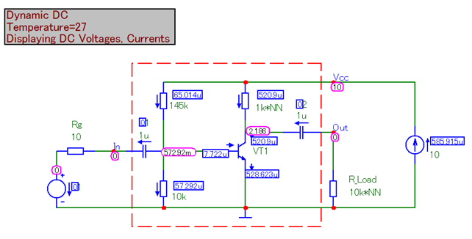

Рисунок 4 – Схема транзисторного каскада

**7.** Запустить анализ *Transient*. Вывести на график входное и выходное напряжение (напряжение в точках *In* и *Out*), а также входной ток (ток через резистор *Rg*). Время расчета – 5 периодов входного сигнала. Максимальный шаг расчета 1 мкс.

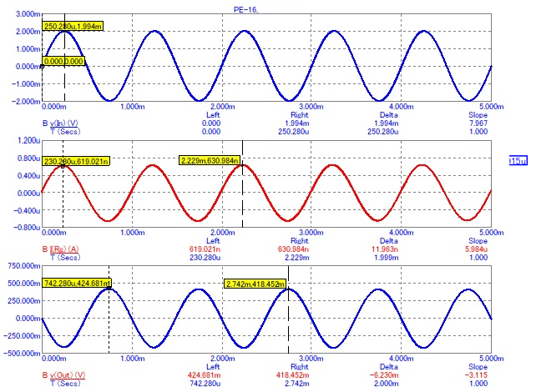

Рисунок 5 – Входное и выходное напряжения, входной ток

**8.** Используя измеренные в п. 7 амплитуды выходного *Uout* и входного напряжения *Uin* вычислить коэффициент усиления по напряжению *Ku* транзисторного каскада.

KU=210. Причиной резкого увеличения коэффициента усиления является увеличение напряжения на коллекторе.

**9.** Используя измеренные в п. 7 амплитуды выходного напряжения *Uout* и входного тока *Iin* вычислить коэффициент усиления по току *Ki* транзисторного каскада: 

Ki=4.2.

**10.** Используя измеренные в п. 1.8 амплитуду входного тока *Iin* и амплитуду входного напряжения *Uin* вычислить входное сопротивление усилительного каскада *Rin*: 

Rin=3,2 кОм.

**11.** Запустить анализ *Transient.* Увеличивать амплитуду входного напряжения до появления заметных искажений выходного напряжения (отклонения его формы от синусоидальной). Определить максимальную амплитуду выходного неискаженного напряжения, которую можно получить в этом режиме. Графики и полученную максимальную амплитуду выходного напряжения *Uout_max*занести в отчет.

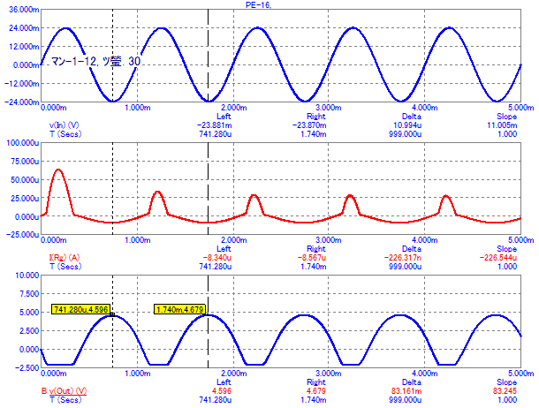

Рисунок 6 – Входное и выходное напряжения, входной ток

**12.** Запустить анализ *Dynamic DC*. Изменением (увеличением) сопротивления резистора R1 установить напряжение на коллекторе транзистора примерно равным 5 В (половина напряжения питания). Вывести на схеме токи. Внести полученную схему в отчет.

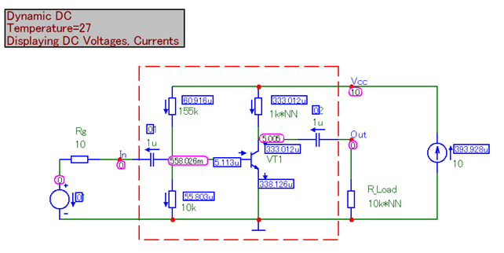

Рисунок 7 – Схема транзисторного каскада

**13.** Запустить анализ *Transient*. Установить амплитуду входного напряжения 2 мВ. Вывести на график входное и выходное напряжение (напряжение в точках *In* и *Out*), а также входной ток (ток через резистор *Rg*). Время расчета – 5 периодов входного сигнала. Максимальный шаг расчета 1 мкс. Указать на графиках амплитуду (или размах) входного и выходного напряжения, а также входного тока. Занести графики в отчет.

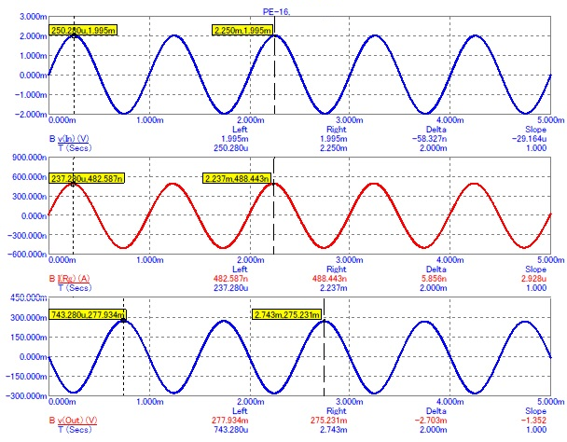

Рисунок 8 – Входное и выходное напряжения, входной ток

**14.** На основе графиков, полученных в п. 13 рассчитать коэффициент усиления по напряжению *Ku*, коэффициент усиления по току *Iin* и входное сопротивление *Rin* транзисторного каскада.

KU=138. Ki=3.9. Rin=4 кОм.

**15.** Запустить анализ *Transient.* Увеличивать амплитуду входного напряжения до появления заметных искажений выходного напряжения (отклонения его формы от синусоидальной). Определить амплитуду выходного неискаженного напряжения, которую можно получить в этом режиме. Графики и полученную максимальную амплитуду выходного напряжения *Uout_max*занести в отчет.

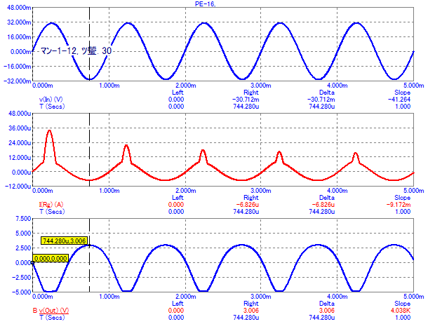

Рисунок 9 – Входное и выходное напряжения, входной ток

**16.** Запустить анализ *Dynamic DC*. Изменением (увеличением) сопротивления резистора *R1* установить напряжение на коллекторе транзистора примерно равным 8 В (режим, близкий к отсечке). Вывести на схеме токи. Внести полученную схему в отчет.

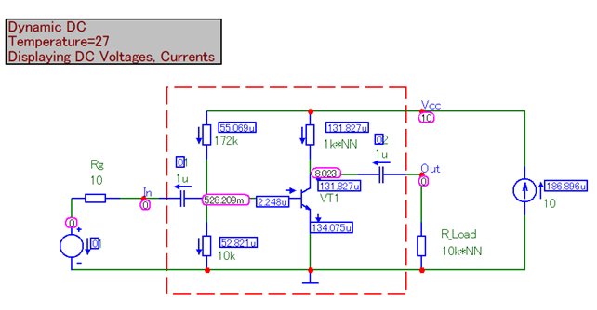

Рисунок 10 – Схема транзисторного каскада

**17.** Запустить анализ *Transient*. Установить амплитуду синусоидального источника 2 мВ. Вывести на график входное и выходное напряжение (напряжение в точках *In* и *Out*), а также входной ток (ток через резистор *Rg*). Время расчета – 5 периодов входного сигнала. Максимальный шаг расчета 1 мкс. Указать на графиках амплитуду (или размах) входного и выходного напряжения, а также входного тока. Занести графики в отчет.

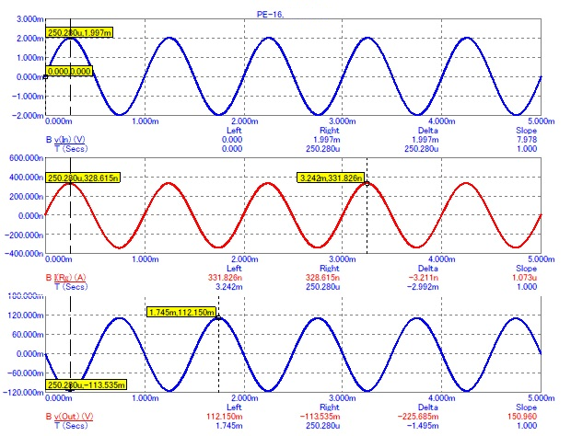

Рисунок 11 – Входное и выходное напряжения, входной ток

**18.** На основе графиков, полученных в п. 17 рассчитать коэффициент усиления по напряжению *Ku*, коэффициент усиления по току *Iin* и входное сопротивление *Rin* транзисторного каскада.

KU=56. Ki=2.4. Rin=6 кОм.

**19.** Запустить анализ *Transient.* Увеличивать амплитуду входного напряжения до появления заметных искажений выходного напряжения (отклонения его формы от синусоидальной). Определить амплитуду выходного неискаженного напряжения, которую можно получить в этом режиме. Графики и полученную максимальную амплитуду выходного напряжения *Uout_max*занести в отчет.

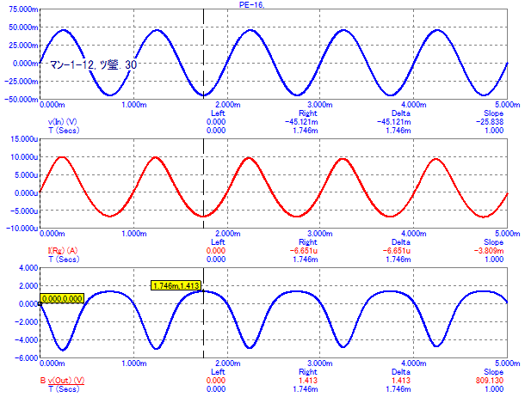

Рисунок 12 – Входное и выходное напряжения, входной ток

**20.** Сравнить получение ранее результаты и сделать вывод о том, в каком варианте выбора начальной рабочей точки (вблизи насыщения, вблизи отсечки или при половине напряжения питания на коллекторе) транзисторный каскад имеет максимальный коэффициент усиления по напряжению и максимальный коэффициент усиления по току.

Активный режим вблизи границы насыщения. KU=210. Ki=4.2.

**21.** Сравнить полученные ранее результаты и сделать вывод о том, в каком варианте выбора начальной рабочей точки транзисторный каскад имеет максимальное входное сопротивление.

При режиме близкому к отсечке. Rin=6 кОм.

**22.** Сравнить полученные ранее результаты и сделать вывод о том, в каком варианте выбора начальной рабочей точки транзисторный каскад позволяет получить максимальную амплитуду выходного напряжения.

Активный режим вблизи границы насыщения. Амплитуда 4,6 В.

**23.** Запустить анализ AC. Получить амплитудно-частотную и фазо-частотную характеристики транзисторного каскада. Определить полосу пропускания усилителя (нижнюю граничную частоту и верхнюю граничную частоту). Графики занести в отчет.



Рисунок 13 – Ачх и Фчх

**24.** Запустить анализ *Dynamic DC*. Изменением сопротивления резистора *R1* установить напряжение на коллекторе транзистора примерно равным 5 В (половина напряжения питания.

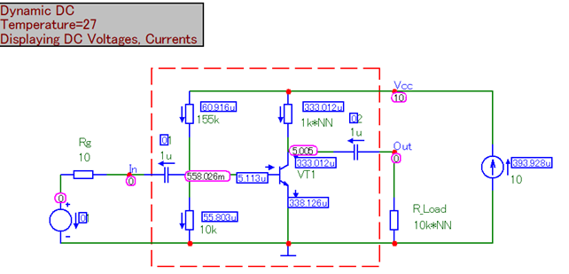

Рисунок 14 – Схема транзисторного каскада

**25.** Установить амплитуду синусоидального источника 2 мВ. Запустить анализ *Transient.* Вывести на график выходное напряжение (напряжение в точке *Out*) при температуре -40, 27 и 60 градусов.



Рисунок 15 – Выходное напряжение при разных температурах

**26.** Добавить в схему цепь термостабилизации рабочей точки.

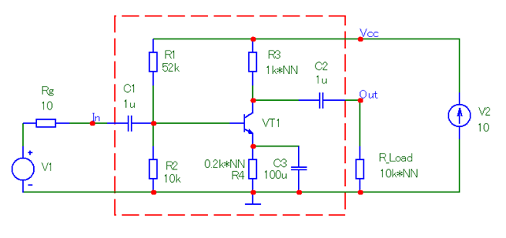

Рисунок 16 – Схема с термостабилизацией

**27.** Запустить анализ *Transient.* Вывести на график выходное напряжение (напряжение в точке *Out*) при температуре -40, 27 и 60 градусов. Полученные графики внести в отчет.



Рисунок 17 – Выходное напряжение при разных температурах

**28.** Запустить анализ AC. Получить амплитудно-частотную и фазо-частотную характеристики транзисторного каскада. Определить полосу пропускания усилителя (нижнюю граничную частоту и верхнюю граничную частоту) и коэффициент усиления в полосе пропускания (в дБ). Графики и полученные значения занести в отчет.



Рисунок 18 – Ачх и Фчх

KU=42.

**28.** Запустить анализ AC. Получить амплитудно-частотную и фазо-частотную характеристики транзисторного каскада. Определить полосу пропускания усилителя (нижнюю граничную частоту и верхнюю граничную частоту) и коэффициент усиления в полосе пропускания (в дБ). Графики и полученные значения занести в отчет.



Рисунок 19 – Ачх и Фчх

KU=12.75.